Аппарат для приготовления сосисок в яйце EES-10


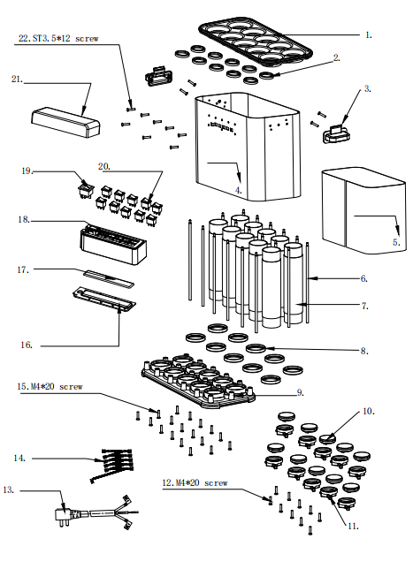

№ | Англ. яз наименование: | Русс. яз наименование: | Количество:
1 | Top cover | верхняя крышка | 1
2 | Sealing ring | уплотнительное кольцо | 10
3 | Handle | ручка | 2
4 | housing | корпус | 1
5 | Insulation cotton | изоляционный материал | 1
6 | Pull rod | тяговый стержень | 18
7 | Heating element assembly | нагревательный элемент в сборе | 10
8 | Lower seal | нижнее уплотнение | 1
9 | Bottom cover | нижняя крышка | 1
10 | Aluminum plug | алюминиевая заглушка | 10
11 | Aluminum plug seat | гнездо для алюминиевой заглушки | 10
12 | M4*20 screw | винт М4×20 | 10
13 | Plug | заглушка | 1
14 | Common connection | общее соединение | 1
15 | M4*20 screw | винт М4×20 | 18
16 | Circuit board box bottom cover | нижняя крышка корпуса печатной платы | 1
17 | Circuit board | печатная плата | 1
18 | Circuit board box | корпус печатной платы | 1
19 | Large switch | большой переключатель | 1
20 | Small switch | малый переключатель | 10
21 | Silicone waterproof cover | силиконовая водонепроницаемая крышка | 1
22 | ST3.5*12 | саморез ST3.5×12 | 12

